Název SŠ: | VOŠ, SPŠ automobilní a technická
Autor: | Ing.Jaromír Šašek
Název: | Mikrometr
Tematická oblast: | Měření a kontrola
Ročník: | 2013
Číslo projektu: | CZ.1.07/1.5.00/34.0504
Datum vzniku: | 15.3.2013
Anotace: | Popis a princip měření mikrometrem

Mikrometr - mikrometrické měřidlo, pracující na základě posuvu vřetena pomocí závitu
a matice se stoupáním 0,5 mm. Přesnost měřidla je 0,01 mm.

Rozdělení – mechanické
– digitální

Mechanický mikrometr

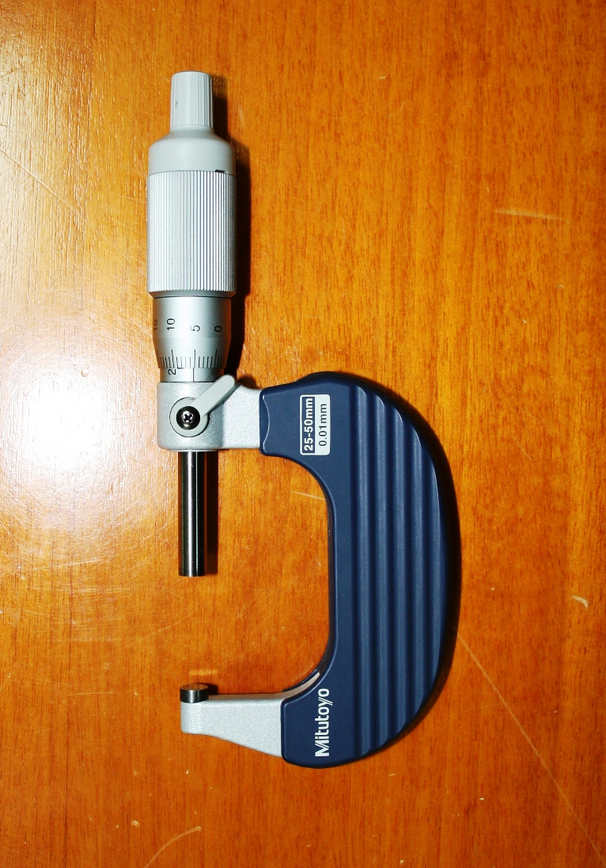
Měřicí plochy
Aretace
Třmen
Bubínek se stupnicí
Vřeteno
Pevný dotek

Princip měření: Otáčením bubínku se posouvá posuvný doraz přes závit s maticí se stoupáním 0,5 mm. Bubínek je po obvodu rozdělen na 50 dílků, tedy jednomu dílku odpovídá posuv o 0,01 mm (0,5 / 50 = 0,01). Spodní stupnice ukazuje polohu dorazu v první nebo druhé polovině milimetru (např. 21,38 nebo 21,88mm).
Mikrometry se vyrábějí v rozsazích 0-25mm, 25 – 50mm po 25 mm
Různé typy mikrometrického principu měření u odvozených měřidel:

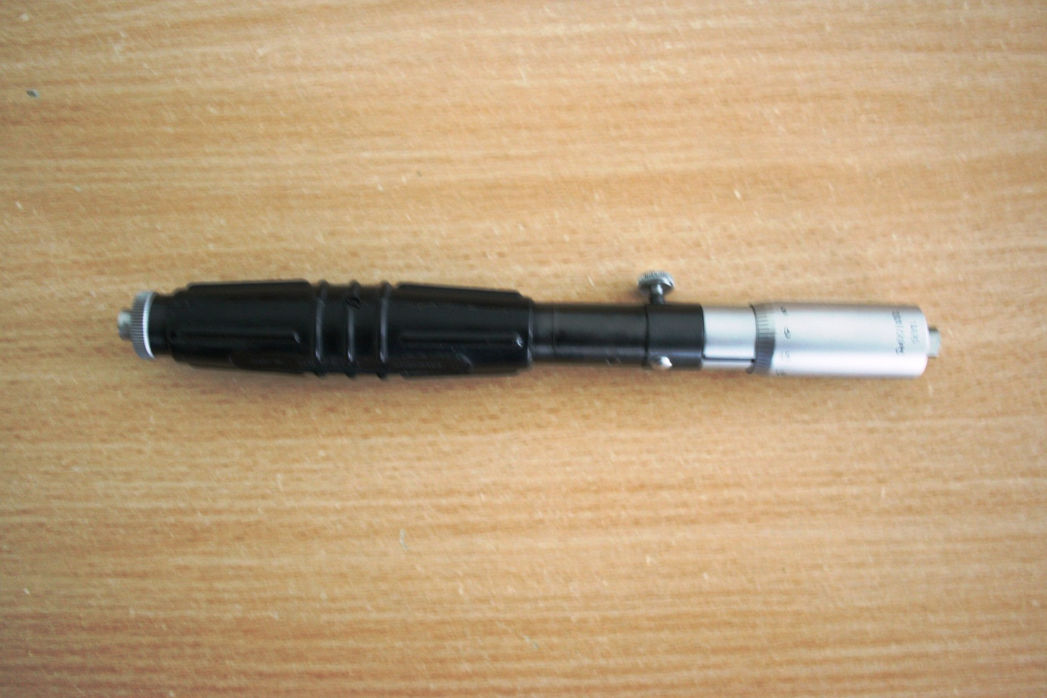

Úkoly:
- Popiš části mikrometru:

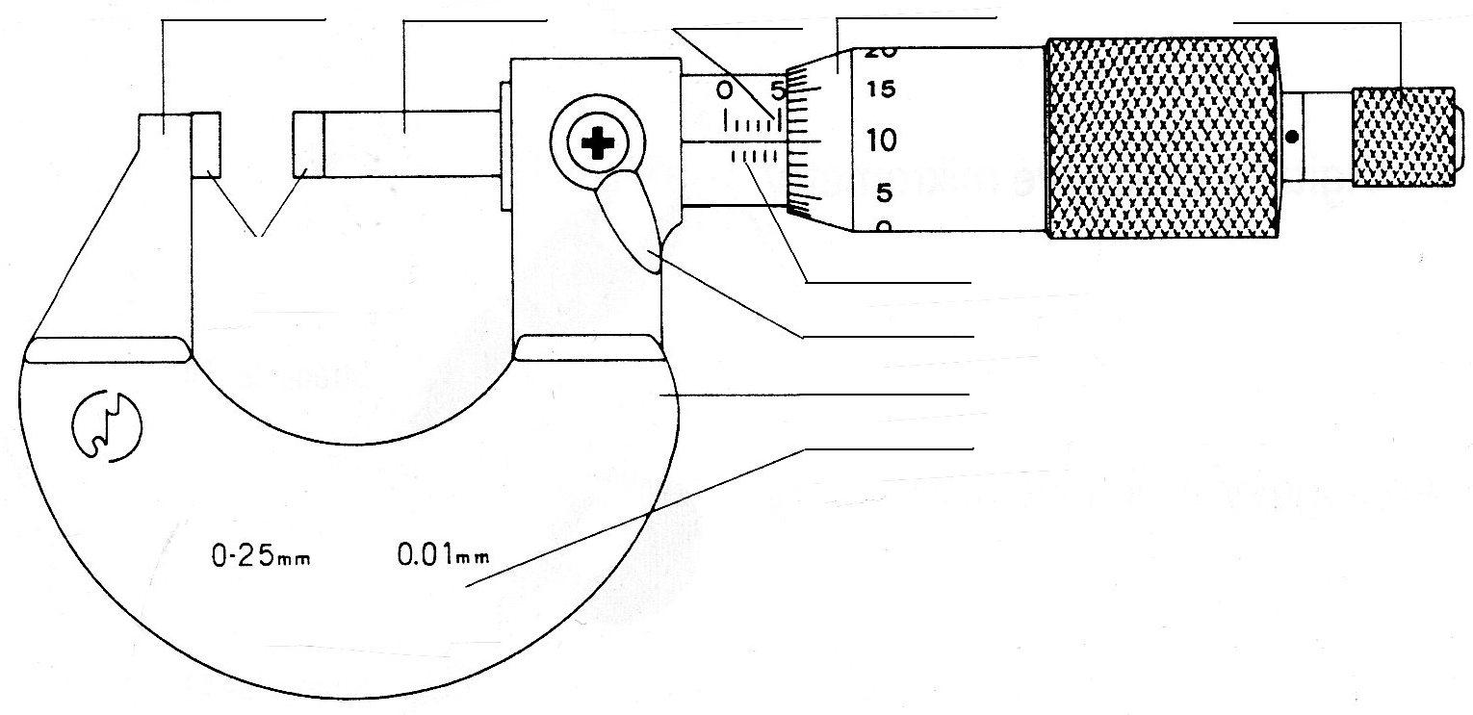
2. Vysvětli princip měření mikrometrem

Obrázky: Autor

